 | LIONS ARENA /  ЛИГА МИНИ-ФУТБОЛА ПРИДНЕСТРОВЬЯ | 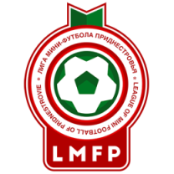

Зимний кубок по мини-футболу LIONS CUP (6x6), Сезон-2022г.
Заявка на участие

Название команды:
Представитель команды:
Контактный телефон, E-mail:

№ п/п | Ф.И.О. (полностью) | № игрока | День, месяц, год рождения | Контактный телефон | Разрешение врача

С Регламентом проведения соревнований ознакомлен. Игроки команды соответствуют критериям соревнований и прошли медицинское обследование, что подтверждаю подписью.

Руководитель организации:  (Ф.И.О.)  __________________________________  (подпись) М.П.  "_____" __________________ 2022 г. | Официальный представитель команды:  (Ф.И.О.)  ____________________________________  (подпись)  "_____" __________________ 2022 г. | Тренер команды:  (Ф.И.О.)  __________________________________  (подпись) М.П.  "_____" __________________ 2022 г.

